一、計算題
1、一人於高100 m 之塔頂，以50 m/sec 之初速度，且與水平成53° 之仰角丟出一物體，若當地之重力加速度為10 m/sec²，試求物體之(1) 著地時間 (2) 著地位置與塔底之水平距離。

2、某軸由靜止開始以0.5rad/sec²之角加速度旋轉，若該軸之半徑為2cm，試求2sec 後，軸之周緣上任一點之切線加速度、法線加速度及合加速度。

3、 一人於高20m 之塔頂，以10m/sec 之初速度水平丟出一物體，若當地之重力加速度為10m/sec²，(1)試求此物體之飛行時間 (2)此物體之水平射程

4、一靜止之物體，若重量為49 N，受20 N 之力作用，試求物體4 sec 末之速度及位移。

5、設有二物體之質量為30kg 及20kg，以一軟繩繞於一滑輪上，試求此系統之加速度及繩之張力。
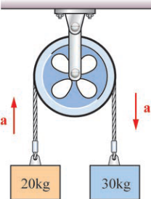

6、設有重量為30N之物體置於光滑之水平面上，並以一軟繩繞於一滑輪上，連接一重量20N之物體，試求此系統之加速度及繩之張力。
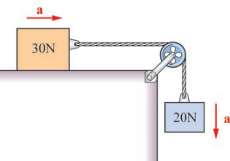

7、質量為2kg 之物體綁在一長3m之軟繩上，以另一端為中心，並以10rad/sec 之角速度在水平面上旋轉，試求繩子所受之張力。

8、一物體靜置於一光滑之平面上，設施以一與水平方向成30°之10N 之力推之，使其移動了20m，試求此力對物體所作之功。

9、一起重機在5sec 內，將重100N 之物體上升20m，試求此起重機之功率。

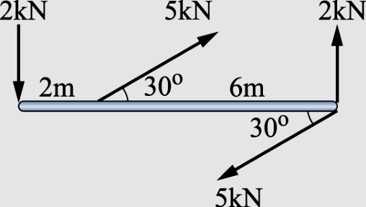
10、若其彈簧常數為32 N/m，其前端繫住一原為靜止之方塊。若方塊之質量為8 kg，且受到一水平定力P = 40 N 作用而使方塊向右移動，試求方塊移動0.5 m 後之末速度。
